**二师父定投学堂周报第19期**

**2019.8.3**

**定投学堂功能如下**

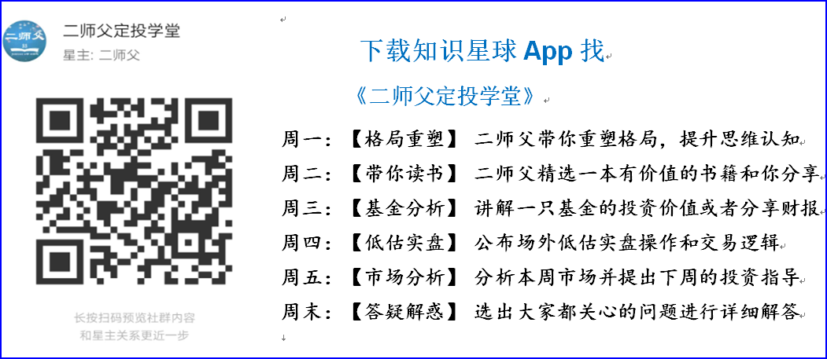

**有理财需求的朋友也可以关注二师父定投公众号**

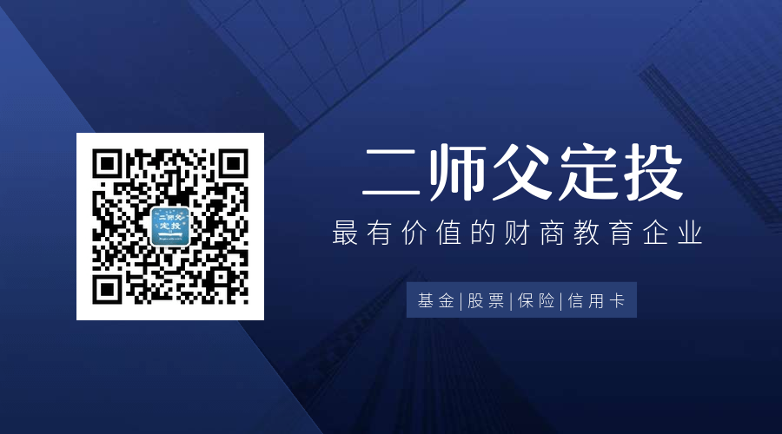

**致学堂学员：**

感谢互联网让素不相识的我们结缘，不然我不会成为今天的我，你也许也不是今天的你。佛曰：前世的500次回眸换来今生的一次擦肩而过，能够与各位读者在陌生冰冷的网络世界建立起真挚友好的互动和链接，这必定是你我之间莫大的缘分，不然，为何在刚刚好的时间，刚刚好的地点我们就遇上了呢？

大概是2018年3月，我在雪球写下了自己投资记录的第一个字，从那开始我就开启了自己的投资分享之路。分享投资知识以来，认识的读者越来越多，大多数读者都在自己的领域有着很大的建树，正因为优秀读者的鞭策和激励，我不断地学习、创新、迭代、优化投资策略和方法，只为了我能够和优秀的你们一起进步。一路走来，我的投资方法和投资品种都发生了很大的变化，但是我的投资理念和分享理念始终未变：助人者人恒助之，逆向投资，保守投资，能力圈内投资。

未来随着中国的进步和中国股市的进一步发展可能二师父的投资策略、二师父的公众号、二师父的星球都会发生迭代和更新，学会创新学会拥抱变化，学会与时俱进，打破固有的惯性思维和认知模式，唯有这样，才能够在日新月异的现代社会始终走在时代的前列。

二师父学堂问答精华问答内容是又一次创新，因为每天的问答时间比较紧张，有时候是手机打字，一些回答比较粗略，所以每周我会和团队的朋友一起整理下精华问答内容整理丰富后然后分享到知识星球，大家自行学习和领悟，这样丰富后的解答可以帮助大家更好地学习。学而不思则惘，思而不学则殆。一定要将学习和思考相结合，不能只看我的内容不思考，也不能连我讲的低估定投策略都没有看过就连环发问十几个。这不是正确的学习方法。

大家想要和二师父深入交流也可以把学习心得编辑成word，发到我邮箱，[ershifudt@126.com](mailto:ershifu1993@126.com)。每个周末我会详细阅读大家的投资心得与疑惑，再一一点评发送到星球和公众号，这样有更多的读者能够收益。最后，祝愿各位读者投资顺利，生活幸福，都能过上开心快乐的日子。**心怀感激，心存善意，专注做好一件事情，至少对得起光阴岁月。**

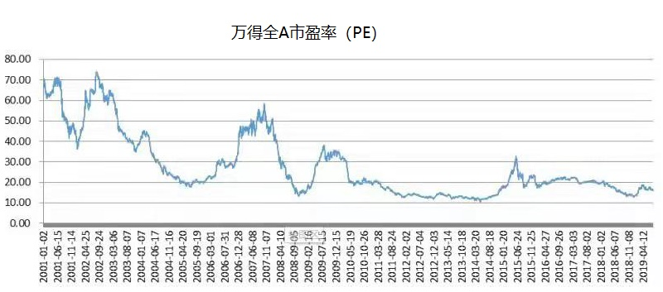

**万得全A市盈率走势图，从走势图看，历史大底并未到达，所以仓位不能超过9成，预留一成仓位在历史底部区域加仓。另外当前的投资机会仍旧高于历史上78%的日子，定投的安全系数很高。**

**投资方法系列**

**李震笛 提问： 二师父，沪深300早已是正常估值，现在手上还有不少。正常操作是收割利润，但是利润也就1%，现在是个清仓换成低估值的其他种类，还是继续持仓等待更多利润？**

当然是持有啊，收割利润一般是有了10到20个点的利润才进行收割的

**苍天有井明月空🌙 提问： 你好，二师父中证500，定投亏损十个点，是否继续下去，我看你实盘已经不投了。**

可以继续定投，我的鳄鱼计划仍旧有投资这个标的，去年我买了这个指数很多的。但是控制下节奏，因为他的盈利比之前有所下滑了

**冬夫 提问：：中证500有双击机会，我正慢慢建仓，一年后有望成为第一大重仓！天道轮回，熊了几年了，中证500成份股才代表未来中国转型希望！请二师父点评**

去年是我的第一重仓，今年3月盈利一些减了不少，牛市来了垃圾股票都能涨，涨多涨少的问题

天道轮回是没有问题，还有一句是三十年河东三十年河西，15年牛市创业板和中证500疯长的时候提倡大众创业万众创新，而现在提倡的是理直气壮的做强做大国有企业，同时当年没有科创板和注册制，这是最大的不同

轮回有同一事物的更迭，也有不同事物的交替，比如第一次工业革命之后的日不落帝国，第二次世界大战以后的美国，当然还有未来的中国，这就是轮回里面的交替繁荣

**匿名用户 提问： 二师父，我沪深300是去年2500-2800的时候定投的，目前有差不多15%的盈利，但当时在这支基金上投入的本金很少，不到5000，请问现在应卖出利润还是持有到高估？**

按照纪律是需要收割利润的，不过您的本金太少，即使牛市来了也没法解决经济问题，就算沪深300翻倍，那么您的资金也是1万，还不够买一平米的房子，建议持有

所以当下您需要解决的问题在于怎么多学习提升自己的收入

**DK 提问： 华宝标普红利已经调出ST银亿，师父知道这个新消息吗？是真的吗？调出后，这个指数的投资价值是否依然很好？**

是的，换成了美锦能源，这是个经营与煤炭相关的企业，08年以前山西的煤老板都发财了，现在这个行业挺艰难，从个股看这只股票的成长性也不够好

不看好这个指数，红利类指数可以关注上证红利，中证红利，深证红利

**DK 提问： 谢谢师父解答！但有点不理解，红利指数为什么会纳入煤炭行业？这是个强周期指数，盈利不是很好，照理来说股息率不会很高啊**

公司成长性好，利润会投入再生产，公司成长性不好，利润就分红

**朝阳模具 提问： 二师父，标普红利机会这个指数持仓一堆周期股，而且今年来既没跑赢沪深300也没跑赢中证500，是不是需趁早清仓啊**

这个指数持仓股票确实不佳。你持仓多少，浮亏还是浮盈？如果浮盈建议换仓，如果浮亏我就不建议了，止盈不止损是定投的原则

**朝阳模具 提问： 我目前定投的基金，请二师父指教下**

**1：上证50AH**

**2：深证基本面60**

**3：大成中证红利**

**4：标普红利机会（这个准备清仓）**

**5：中证500低波动**

**6：标普A股质量价值（ROE-PBPE选股）**

**7：香港中小**

**8：易方达消费（不低估，暂停定投中）**

**9：富国中证医药主题指数增强**

**10：中概互联 定投原则是选优秀宽基指数+优秀行业指数长期定投，长期持有，高估卖出。**

配置可以，可以用恒生国企也就是H股指数替代香港中小，消费基金建议换成持仓股票稳定的必须消费或者白酒指数，这个需要等待低估

**志亮 提问： 救命呀二师父，华宝油气我是在场外一直定投的，越跌越买后面再重仓抄底结果抄在半山腰，现在己经亏了12个点了，后面应该怎么操作？这基的仓位比我其它买的指数基金高3倍，若一直熬到A股牛市到了这基还没解套呢？那不是浪费了牛市的行情吗？**

我在文中写了，定投止盈不止损，你这不是定投了。很多人亏钱就是一抄底就跌，一卖出就涨，永远在亏损卖出无法赚钱

**DK 提问： 师父，做均线偏离定投可以从正常区域开始吗？还是一定要等待进入低估才可以做T？**

可以的，前提是你能克服下跌恐惧而且一直有资金加仓

**彩色 提问： 二师父，请问深证红利可以买场外吗？我看推荐的场外指数基金持仓与指数持仓不一样？可以买吗？还是建议买场内？**

场外可以买，这是etf联接基金，也可以用基本面60替代

**投资知识系列**

**星 提问： 二师父你好，你常说的不能重仓，重仓指的是占几层仓位？二层算吗？**

如果你一次定投5到10只基金，2成就算是重仓了，有一个绝对仓位和一个相对仓位。

绝对仓位是你每只基金的比例，相对仓位是你每只基金的相对数量。

比如你同时投资沪深300，中证500，中证银行，医药指数，消费指数，油气指数，黄金指数，券商指数，地产指数，那么你把投入的金额按照从大到小的比例来排一个顺序，比方说你要保证油气轻仓，那么你在这个组合里面油气的比例就要比沪深300，中证500，中证银行，医药指数，消费指数每个基金的比例小，这就是轻仓，如果你的油气一下子买了太多，总投资资金量排名第一或者比这些重仓的基金的资金量大，那么就不是轻仓

**匿名用户 提问： 我每年都会按通胀率加大防守账户里的资金额，现在是否能把这笔增额资金购买债券基金？请教老师**

可以的，防守账户钱越多，在老板面前越有底气。

不过你需要注意一个问题，防守账户的资金是配置固定收益品种，债券基金不是固定收益品种，即使短债基金也有下跌的风险。

所以我建议还是买货币基金，我目前也有几十万的货币基金作为防守账户，这个肯定是跑不赢通货膨胀的，可是必须这样配置，发生任何风险可以在几天之内调出所有的资金，其他的投资品种我目前还没有发现这样的功能。

**匿名用户 提问： 请问二师父，在支付宝购买的场外基金可以转到场内吗？是怎样一个操作流程？**

支付宝好像不支持，天天基金可以转场内，在软件上有转场内按钮

**Demon 提问： 二师父，网格交易买了以后一直震荡而且价格不能到达卖出点，最后如果价格又回到买点那不是等于利润全吐出去了吗？ 是不是在买点买入以后如果下跌一段时间回到比买点高的位置，这个时候也是要卖出相应的一份啊？**

你这种属于升级版网格交易了

只要卖出盈利即可，保证至少5个点的盈利，投入2000盈利100元，否则一次卖出盈利几十元实在太少

**秦风殇韵 提问： 关于仓位，我好像又被整糊涂了。。。。。。 比如我只关注和定投中长期的指数基金，比如AH50、基本面60等大概5只基金，计划总投入300万，每只基金的额度是60万，目前每周大概是5000为一份，动态上调或下调。截止目前：AH50：25万；银行：22万；基本面60：15万；中证红利（早早停了）：6万；地产：15万 那么问题来了，所谓仓位，是指我这5只基金目前买入总和占总投入的比例，还是每只基金买入量占该基金额度的比例？**

第一，仓位有你买入的基金总量的仓位，这是衡量你总体买入了多少，我们通常说的，在万得全a市盈率百分位到达某点，仓位多少是指总仓位

第二，还有单个基金的仓位，我们说的某只基金不能重仓，就是讲的这个基金的仓位

**无名书苑 提问： 请教二师父，您在上文中说到：“这个数据和股市强弱关系是：当10年期国债收益率越低，那么股市越低估，当10年期国债收益率越高，股市越被高估。” 我对这个股票基金，债券基金，国债指数以及国债收益率的关系有点乱。**

**首先10年期国债收益率和中债7—10年国开行债券全价指数是正相关关系吗？ 还有纯债基金和中债7—10年国开债指数是正相关关系吗？**

**是否是股市好的时候（股市估值高时），资金大量涌入股市，所以造成国债收益率上升？但已发行的国债是已约定好的固定收益率，这时比如易方达中债7—10年国开债指数基金是否是低估状态？ 麻烦二师父帮我理清一下思路，有点混乱，谢谢！**

股市和债券市场的关系是负相关，债券市场越低估，国债收益率越好，所以股市和国债收益率正相关

**无名书苑 ： 二师父，是不是可以理解为由于国债和股市正相关，股市涨，国债也涨。所以像易方达中债7—10年国开债指数基金没有什么可购买的，还不如买宽基指数基金？ 如果为了降低风险和波动是否可以配置债券基金？**

股市涨，国债是跌的，国债收益率涨，所以股票贵，债券价格低，当股市处于高位，就买债券

**匿名用户 提问： 师父，中概互联目前场内1.24，场外净值比场内低，是否可以场外买入转场内更划算？**

这个场内和场外净值对比没有意义，中概互联目前是溢价的，价格高于净值，场内买入相当于贵了

**DK 提问： 师父，想问一下定投系数的问题，设置宽基：1.5，优质行业指基：1，周期性强的指基：0.5，这样安排可以吗**

可以的，另外考虑下你的仓位就行了

**雪莲 提问： 二师父你好，我想知道恒生国企指数基金的阀值是多少？想查看当前滚动市盈率在哪能看到？**

9.5倍市盈率，估值表里面就是当前滚动市盈率，恒生指数官网可以查到